QUADRARE I CONTI
MANUALE DI ECONOMIA PER LE FAMIGLIE
di MONICA SETTA
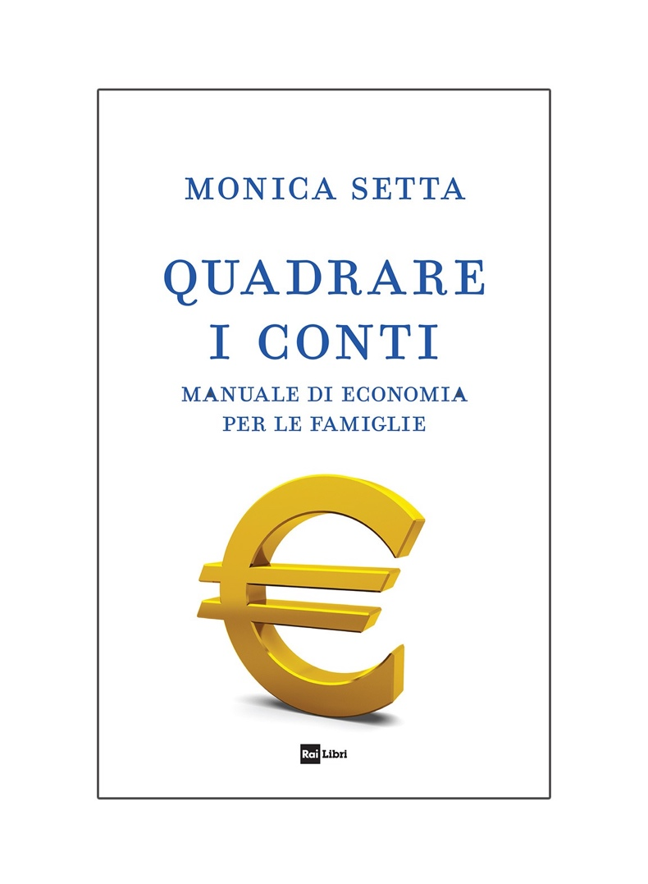
Che cosa è lo spread? Che cosa significa Recovery Fund? E ancora, come posso fare a calcolare la mia pensione? Come si richiedono i bonus fiscali o quelli sulla casa? Dove posso investire senza rischiare? Titoli di Stato oppure obbligazioni? Per comprare casa mi conviene un mutuo a tasso fisso o variabile? E come riesco a confrontare tutti i prezzi delle polizze assicurative scegliendo la migliore? Sono domande che ci facciamo ogni giorno soprattutto in questo periodo di pandemia in cui il nostro rapporto con i soldi è cambiato. Spesso si cerca la “buona occasione” ma senza competenze, in economia, è difficile fare ottimi affari. Senza contare che, acquistando in rete (dove i prezzi sono in media più a buon mercato) esiste il rischio di vedersi clonata la carta di credito infilandosi in una delle tante, possibili truffe ai danni del consumatore. Questo libro, nato dalla omonima e fortunata rubrica di economia del programma “Unomattina in famiglia”, cerca di dare risposte a molti dei quesiti che hanno a che fare con i soldi: mutui, bollette, risparmio, assicurazioni, casa, mercati ecc. Ogni tema viene raccontato attraverso una o più storie così da poter fare della narrazione economica, storicamente ostica, un argomento non solo “commestibile” ma persino accattivante. In questo piccolo “manuale di economia per famiglie” troverete, ne sono certa, molte risposte. Ma forse anche la voglia di occuparvi di finanza. Perché scoprirete che occuparsi di soldi significa curare bene i propri affari, risparmiare, investire e concedersi perfino qualche lusso. Come? Non vi resta che leggere Quadrare i conti!
“Quadrare i conti” di Monica Setta, edito da Rai Libri, è in vendita nelle librerie e negli store digitali da giovedì 8 aprile.
Monica Setta, laureata in filosofia, è giornalista professionista dal 1989. Ha lavorato ai quotidiani Avvenire, Il Giorno, La Voce di Indro Montanelli, Corriere della Sera, e ai periodici Sette, Io Donna, Capital, Milano Finanza, Amica, Il Mondo, Gente, Gente viaggi, Gioia, Psychologies ed Elle, ma anche sul web all’Agi e a Tiscali.it. Attualmente scrive di finanza su Economy e Investire. Ha ideato e condotto programmi radiofonici (Radio 2, Radio 24, Radionorba) e Tv tra La 7, Rai e Mediaset (“Donne allo specchio”, “Doppio misto”, “Bye bye baby”, “Contatto diretto”, 4 edizioni di “Domenica in”, “Il fatto del giorno”, “Solo per amore”, “Peccati, i vizi capitali”, “Seconda serata”). Nel 2015 ad Agon Channel conduce il quotidiano “Mattino chic” e un salotto settimanale (“Quello che le donne non dicono”). Ha lavorato a lungo come autore e conduttore nelle reti Rai per ragazzi. Il suo programma “Storie di ragazzi”, in onda su Rai Gulp, ha ricevuto il prestigio Premio moige come “migliore trasmissione Rai” nella fascia 8-16 anni. Dal 2017, è nella squadra di Michele Guardì, dal 2019 è conduttrice, con Tiberio Timperi, di “Unomattina in famiglia”, in onda tutti i weekend su Rai1. Da marzo conduce tutti i sabati e le domeniche la trasmissione “Parla con lei. Storie di donne” su Isoradio. Questo è il suo dodicesimo libro.
Euro 18,00

